Haustiere: Ergänze die Texte mit den richtigen Vokabeln
Das ist eine ………………………. .
Sie ist klein und …………………… .
Sie mag …………………. trinken .
Ihr Fressnapf ist ………………. .

Das ist ein ……………………… .
Er ist sehr …………………. .
Der Vogel schreit ……………….. .
Er kann auch …………………. .

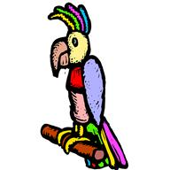

Das ist ein ……………………….. .
Er ist …………….. .
Er hat eine weiβe ……………………… .
Sein Fressnapf ist ………………….. .

……………..

Das sind goldene …………………… .
Sie wohnen in einem ………………….. .
Es ist eine …………………… aus Glas .
Das Wasser ist ……………………… .
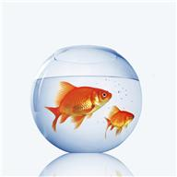

Fische Kugel Hund

Schnauze bunt laut Papagei

grau Katze Aquarium

blau sprechen braun

rosa rein Milch

LÖSUNG
Das ist eine Katze.
Sie ist klein und grau .
Sie mag Milch trinken .
Ihr Fressnapf ist rosa .

Das ist ein Papagei .
Er ist sehr bunt .
Der Vogel schreit laut .
Er kann auch sprechen .

Das ist ein Hund .
Er ist braun .
Er hat eine weiβe Schnauze .
Sein Fressnapf ist blau .

Das sind goldene Fische .
Sie wohnen in einem Aquarium .
Es ist eine Kugel aus Glas .
Das Wasser ist rein .

